Урок 24

Тема: добування кисню в лабораторії. Реакція розкладу. Поняття про каталізатор
Мета: навчальна: повторити класифікацію речовин; поглибити знання учнів про хімічний елемент Оксиген та його просту речовину кисень, з’ясувати способи добування і збирання кисню, його фізичні властивості; сформувати поняття «реакція розкладу», «каталізатор»;
Розвиваюча: розвивати вміння учнів працювати з текстом підручника, логічно мислити, спостерігати, робити висновки та узагальнення.
Виховна: виховати в учнів дбайливе ставлення до природи
Тип уроку: комбінований
Форми роботи: бесіда, розповідь, лабораторний дослід.
Обладнання: пробірки, штатив, корок з газовідвідною трубкою, кристалізатор з водою, скіпка, сірники.

Хід уроку

І. Організація класу до роботи

ІІ. Актуалізація опорних знань
А тепер давайте пригадаємо ті знання, які потрібні будуть на сьогоднішньому уроці.
- Що вивчає хімія?
- З яких частинок може складатися речовина?
- Як називається певний тип атомів?
- Що таке властивості речовини?
- Які бувають властивості?
- На які групи поділяють всі речовини за складом?
- Які речовини називаються простими?
- Що таке хімічна формула?

ІІІ. Мотивація навчальної діяльності
Щоб з'ясувати тему сьогоднішнього уроку я пропоную відгадати загадку:
Я живу і не тужу,
З ким зустрінуся – дружу,
Ми удвох з моїм сусідом
Називаємось оксидом.
Друзями моїми стали
І метали, й неметали.
Феєрверк влаштую вмить,
Бо у мене все горить.
Я внизу у тропосфері,
Залечу в іоносферу.
Мною дихать – всяк мастак
Називають мене як?
(Речовина кисень та елемент, що його утворює – Оксисен)

Отже, тема уроку «Добування та фізичні властивості кисню».

Завдання:
- скласти «досьє» на хімічний елемент Оксиген;
- вивчити його поширення в природі;
- з'ясувати фізичні властивості кисню;
- ознайомитись із способами добування та збирання кисню;
- встановити хто вперше добув кисень;
- засвоїти нові для вас поняття «каталізатор», «реакція розкладу».
Девізом нашого уроку будуть слова Я. А. Коменського: «Вважай нещасним той день або той час, в який ти не засвоїв нічого нового і нічого не додав до своєї освіти».

ІV. Засвоєння нових знань

- Що ви знаєте про кисень?
На дошці заповнюється схема.
КИСЕНЬ

- Характеристика Оксигену.
- Самостійна робота учнів з періодичною системою і опорним конспектом.
- Обговорення результатів роботи.
- Для подальшої роботи клас розбивається на три групи.
Робота в групах з підручником Попель П.П., Крикля Л.С. Хімія, 7 клас –К.: Академія, 2007.
- І група вивчає Поширення Оксигену в природі (с.99 та п.Кисень)
- ІІ група – Відкриття кисню (с.102)
- ІІІ група – Добування кисню в промисловості (с.103).
- Обговорення роботи в групах, заповнення опорного конспекту
- Поширення Оксигену в природі.
- Що ви можете сказати про поширення Оксигену в живій та неживій природі?
- У вигляді яких речовин зустрічається Оксиген?
- Відкриття кисню
- Хто першим добув кисень?
- Чому відкриття кисню належить двом вченим?
- Як Д. Прістлі добув кисень?
- Яка заслуга А.Лавуазьє?
- Добування кисню в промисловості
- Чому в промисловості кисень добувають з повітря?
- Як проводять добування?
- Як зберігають добутий кисень?
Обережно! Трагедія в Луганську – в реанімаційному відділенні зірвалися балони з киснем.
- Добування кисню в лабораторії
- Демонстрація добування кисню розкладом калій перманганату
- Яку речовину використали для добування кисню?
- Що потрібно зробити з речовиною?
- Для чого потрібен був жмут вати?
- Як можна виявити кисень?
- Як його зібрати?
- Як потрібно розмістити посудину?
Запис рівняння

2KMnO₄ = K₂MnO₄ + MnO₂ + O₂
перманганат манганат манган кисень
калію калію (IV)оксид

Ми також добудемо кисень з речовини, що є практично в кожній оселі – з гідроген пероксиду.
- Чому зберігається в темній посудині?
- Як ви гадаєте, про що свідчить термін придатності 24 місяці?
З часом гідроген пероксид перетворюється на воду, виділяючи при цьому кисень.
2Н₂О₂ = 2Н₂О + О₂
гідроген
пероксид
Але чекати так довго ми не можемо, тому скористаємось чарівним порошком.
Демонстрація добування кисню з гідроген пероксиду за участю манган(IV) оксиду.
Заповнення п.4 опорного конспекту.
- Каталізатори
- Що ж це за чарівний порошок?
Східна притча
Перед смертю запросив старий араб своїх синів, щоб розділити між ними свій спадок – 17 верблюдів. Першому сину він заповів половину спадку, другому – третину, третьому – дев'яту частину. Довго мудрували сини та нічого не змогли вдіяти. Аж поки не зустріли мудреця, що вів старого верблюда, нав'юченого книгами. Він допоміг братам, додавши свого верблюда до спадку. Розділивши спадок відповідно заповіту старого араба (перший син отримав 9 верблюдів, другий – 6, третій – 2), мудрець забрав свого верблюда і рушив далі.
Так і наш чарівний порошок – добути кисень допоміг, а сам не витратився.
Запис правила в конспект.
- Як нам перевірити, що ми добули саме кисень?
- Реакції розкладу.
- Що спільного в записаних нами рівняннях?
Висновок: Що таке реакція розкладу?

- Фізичні властивості кисню.
Робота в парах.
Завдання: Використовуючи власний досвід та фактичні дані на с.101 підручника заповнити схему.
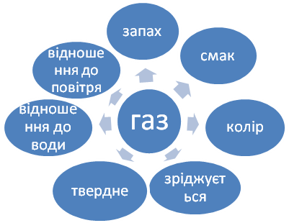

- Способи збирання кисню
Робота за стратегією «Два-чотири-всі разом»
Заповнення п.7 Опорного конспекту.

V. Закріплення знань

- Символ Оксигену?
Його валентність?
Які утворює прості речовини?
Охарактеризуйте положення Оксигену в періодичній системі.

- Вправа 124, с.101 підручника.
- «Спіймай помилку»
- Молекула складної речовини кисень утворена двома атомами Оксигену.
- Кисень – газ без кольору, запаху, смаку, легший за повітря.
- Кисень вперше добув А.Лавуазьє.
- До складу води входить 89% кисню.
- Відносна атомна маса кисню – 8.
- Розчинений у воді Оксисен потрібний для життєдіяльності водних рослин і тварин.
- Кисень добре розчиняється у воді.
- Каталізатори – це речовини, які входять до складу продуктів реакцій.
- Чому для добування в промисловості не використовують КМnО₄ і Н₂О₂?
- Ільф і Петров “Золоте теля”
«В маленькому номері, відведеному дирегенту симфонічного оркестру, спав Остап Бендер. Він лежав на плюшевому простирадлі, одягнутий, притискаючи до грудей валізу з мільйоном. За ніч великий комбінатор вдихнув в себе кисень, що містився в кімнаті, і хімічні елементи, що залишилися в ній, можна було назвати повітрям лише через ввічливість».
Використовуючи стратегію «Займи позицію» дайте відповідь на запитання «Чи може одна людина за ніч суттєво змінити вміст повітря в кімнаті?»
(Ні. Буде використано приблизно 72л кисню. Це менше 0,5% об’єму повітря кімнати).
- Хімічний лабіринт.
Робота в парах.
Відповідь: 1-2-5-6-10-9-13-14-11-7-3-4-8-12-15-16.
VI. Підсумки уроку
Оцінювання роботи учнів.

VII. Домашнє завдання
Вивчити § 16,17 (до с.104),виконати вправу 121 (для 7 балів), вправу 126 (для 7-12 балів); творче завдання: скласти кроссворд або загадку з теми «Оксиген. Кисень».

Додаток1
Опорний конспект
Оксиген. Кисень.
Добування та фізичні властивості

- Характеристика Оксигену
Хімічний символ –
Порядковий номер –
Період –
Номер групи, підгрупа –
Відносна атомна маса –
Валентність –

- Поширення в природі
Оксиген

_________________

__________________
_________________ __________________
__________________
- Відкриття кисню
1772 р. - ____________________
1774 р. - ____________________

- Добування кисню
в промисловості в лабораторії

_______________________________

_______________________________

- Речовини, що змінюють швидкість реакції, але не входять до складу її продуктів називаються ____________________

- Фізичні властивості кисню
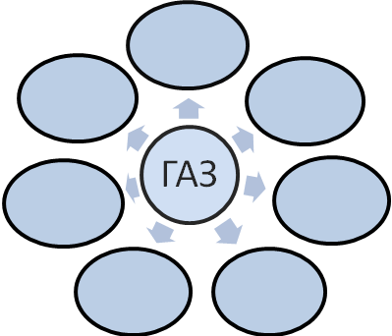

- Способи збирання кисню

Спосіб | На яких властивостях базується
1.

2.

Добування кисню в лабораторії. У лабораторних умовах кисень добувають розкладанням деяких оксигеновмісних речовин.
Дослід 1. Якщо зібрати прилад, як показано на мал. 62, і в пробірці нагрівати калій перманганат КMnО₄ (побутова назва марганцівка), то в циліндрі над водою почне одразу ж збиратися кисень, витискаючи з циліндра воду.
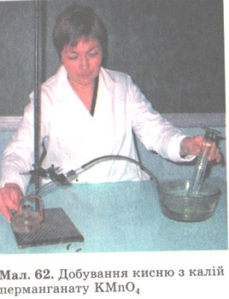
Який висновок про фізичні властивості кисню можна зробити з цих спостережень?
Спостереження показують, що за стандартних умов кисень являє собою газ, який не має ні кольору, ні запаху. Він погано розчиняється у воді, оскільки витискує воду з циліндра.
Що ж відбулося в пробірці? Під впливом нагрівання калій перманганат КМnО₄ розклався на три нові речовини: калій манганат К2МnО₄, манган(ІV) оксид МnlО₂ і кисень О₂:
2КМnO₄ = К2МnO₄ + МnO₂ + O₂
Такі реакції належать до реакцій розкладу.
Хімічні реакції, під час яких з однієї речовини утворюються дві або більше нових речовин, називаються реакціями розкладу.
Поняття про каталізатор. Не всі оксигеновмісні речовини під час нагрівання швидко розкладаються з виділенням кисню. У такому випадку, щоб прискорити реакцію, використовують каталізатор. Наприклад, манган(ІV) оксид МnO₂ прискорює розкладання гідроген пероксиду Н₂O₂:
2Н₂O₂ = 2Н₂O + O₂ ^
Переконаємось у цьому на досліді.
Дослід 2. Якщо до гідроген пероксиду Н₂O₂ в пробірці (мал. 63) добавити щіпку чорного порошку МnO₂, то відразу ж відбувається бурхлива реакція з виділенням кисню. Кисень збирається в посудину за способом витіснення повітря.
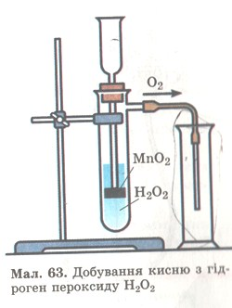
А як довести, що в посудині справді кисень, а не повітря? З курсу природознавства ти знаєш, що довести це можна за допомогою тліючої скіпки. В кисні вона спалахує, а на повітрі — жевріє.
Якщо тепер профільтрувати утворену в досліді 2 суміш, то можна відокремити манган(ІV) оксид МnO₂ і знову помістити його в пробірку з новою порцією гідроген пероксиду Н₂O₂. Ефект буде такий самий. Дослід можна повторювати знову і знову. Що це засвідчує? Це засвідчує, що манган(ІV) оксид МnO₂ зберігає свою властивість прискорювати розкладання гідроген пероксиду Н₂O₂. При цьому він не витрачається і до складу продуктів реакції не входить. Такі речовини називаються каталізаторами.
Каталізатори — це речовини, які змінюють швидкість хімічної реакції, але не входять до складу її продуктів.
Каталізатори широко використовуються у промисловості. Вони дають змогу підвищувати продуктивність хімічних процесів, отже, економічніше вести виробництво.
Фізичні властивості кисню. Тепер узагальни свої спостереження і зроби висновок про деякі фізичні властивості кисню, а про інші дізнайся з підручника чи хімічного довідника.
За стандартних умов кисень — це безбарвний газ, без запаху і смаку, малорозчинний у воді (у 100 об'ємах води розчиняється 3 об'єми кисню), трохи важчий за повітря. У зрідженому стані кисень — рухлива рідина блакитного кольору.
Фізіологічна дія. Атмосферний кисень життєво важливий для всіх організмів (за винятком анаеробів). Він бере участь у процесі дихання. Крізь легені кисень потрапляє у кров, розноситься нею по всьому організму і в клітинах забезпечує перебіг реакцій окиснення. Вони відбуваються з вивільненням енергії, за рахунок якої підтримується стала температура тіла у теплокровних і виконується робота: пересування, робота м'язів та інші життєві процеси. Реакції окиснення відбуваються і в рослинах, які також поглинають кисень під час дихання.
Добування кисню в промисловості. У промисловості кисень добувають перегонкою зрідженого повітря. Оскільки повітря — це суміш газів, переважно азоту й кисню, то спочатку випаровується азот, бо температура кипіння рідкого азоту (-196 °С) нижча від температури кипіння рідкого кисню (-183 °С), а рідкий кисень залишається. Його зберігають у стальних балонах та у спеціальних посудинах із подвійними стінками, між якими немає повітря, — у посудинах Дьюара (мал. 65). Через такі стінки теплота дуже повільно передається в середину посудини, і зріджений кисень випаровується повільно. Такі посудини використовують у звичайних термосах. Подібну будову мають великі металеві посудини — кисневі танки, в яких зберігають і перевозять кисень.
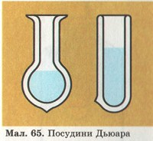
Короткі висновки
Оксиген — найпоширеніший елемент на Землі. Він міститься в атмосфері, літосфері, гідросфері та живих організмах. Оксиген утворює двохатомні молекули кисню О₂ — простої речовини.
Кисень — життєво важлива речовина. За стандартних умок він являє собою газ без кольору, без запаху і смаку, малорозчинний у воді, трохи важчий за повітря.
У лабораторних умовах кисень добувають з оксигеновміснич речовин (наприклад, КМnО₄, Н₂О₂) за допомогою реакції розкладу.
Завдання для самоконтролю
1. Схарактеризуй Оксиген як хімічний елемент. До складу яких природних речовин він входить?
2. Схарактеризуй кисень як просту речовину. Де він трапляється в природі?
3. Розглянь мал. 62 і 63 та назви два способи збирання кисню. Порівняй їх і вкажи, на яких фізичних властивостях кисню вони ґрунтуються?
4. Як можна добути кисень у лабораторії?
5. Що таке каталізатори і яке їх значення в хімічних процесах?
6. В одній колбі міститься кисень, у другій — повітря. Як розпізнати, в якій колбі кисень?
7. Яку масову частку становить Оксиген у складі калій перманганату?
8. Як ти думаєш, фізичні чи хімічні процеси використовують для добування кисню: а) у промисловості; б) в лабораторії.

